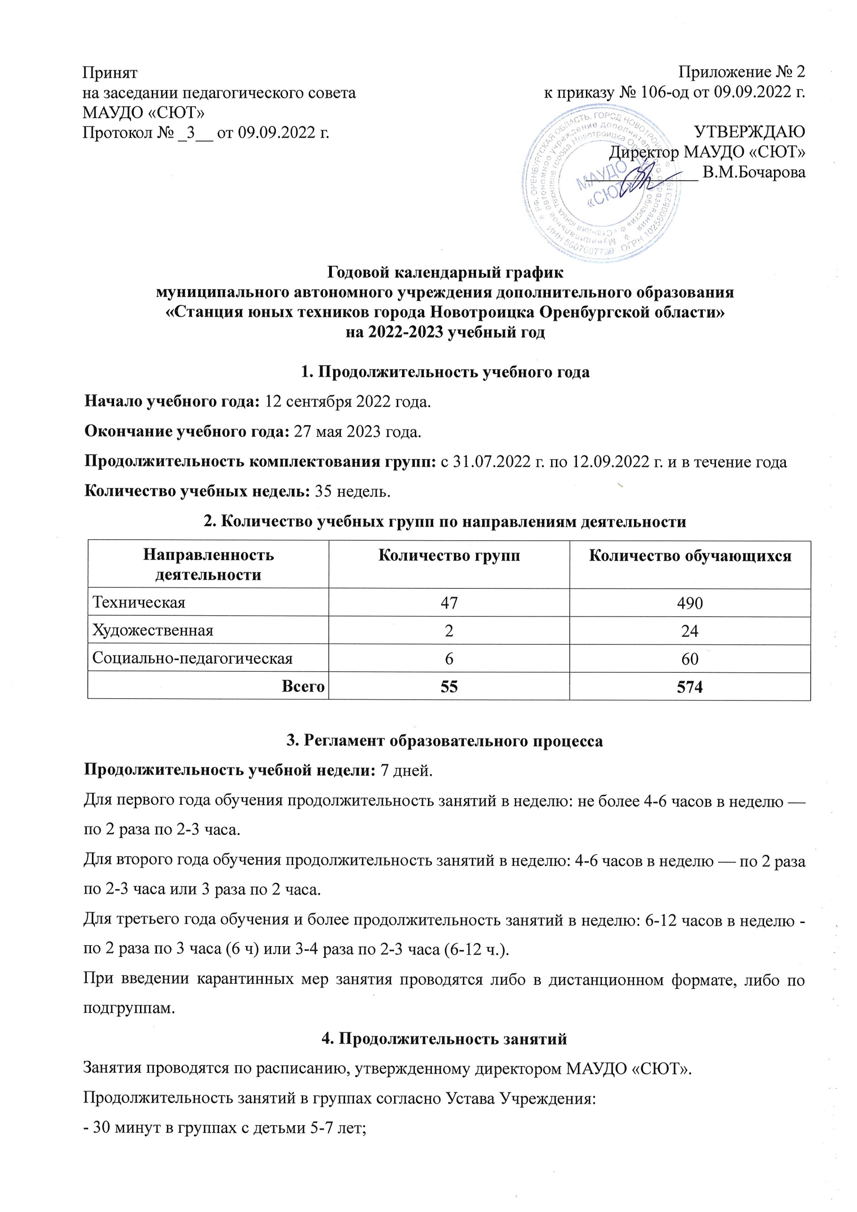  Принят  на заседании педагогического совета  МАУДО «СЮТ»  Протокол № _3__ от 09.09.2022 г. | Приложение № 2  к приказу № 106-од от 09.09.2022 г.  УТВЕРЖДАЮ  Директор МАУДО «СЮТ»  _____________ В.М.Бочарова

Годовой календарный график
муниципального автономного учреждения дополнительного образования
«Станция юных техников города Новотроицка Оренбургской области»
на 2022-2023 учебный год

1. Продолжительность учебного года
Начало учебного года: 12 сентября 2022 года.
Окончание учебного года: 27 мая 2023 года.
Продолжительность комплектования групп: с 31.07.2022 г. по 12.09.2022 г. и в течение года
Количество учебных недель: 35 недель.
2. Количество учебных групп по направлениям деятельности
Направленность деятельности | Количество групп | Количество обучающихся
Техническая | 47 | 490
Художественная | 2 | 24
Социально-педагогическая | 6 | 60
Всего | 55 | 574

3. Регламент образовательного процесса
Продолжительность учебной недели: 7 дней.
Для первого года обучения продолжительность занятий в неделю: не более 4-6 часов в неделю — по 2 раза по 2-3 часа.
Для второго года обучения продолжительность занятий в неделю: 4-6 часов в неделю — по 2 раза по 2-3 часа или 3 раза по 2 часа.
Для третьего года обучения и более продолжительность занятий в неделю: 6-12 часов в неделю - по 2 раза по 3 часа (6 ч) или 3-4 раза по 2-3 часа (6-12 ч.).
При введении карантинных мер занятия проводятся либо в дистанционном формате, либо по подгруппам.
4. Продолжительность занятий
Занятия проводятся по расписанию, утвержденному директором МАУДО «СЮТ».
Продолжительность занятий в группах согласно Устава Учреждения:
- 30 минут в группах с детьми 5-7 лет;
- 45 минут в группах с детьми 7,5-18 лет;
- перерыв между занятиями составляет — 10 минут (согласно санитарно-гигиенических норм).

5. Режим работы учреждения в период каникул
Продолжительность каникул
осенние | 9 дней (29.10-06.11.22 г.)
зимние | 11 дней (30.12.22г.-09.01.23 г.)
весенние | 10 дней (25.03-03.04.23 г.)

Занятия в творческих объединениях проводятся:
- по временно утвержденному расписанию на период каникул;
- в форме экскурсий, соревнований, работы сборных творческих групп, воспитательных мероприятий и др. в период каникул.

